#### 1 游客查看网站首页



图表1 游客查看网站首页界面

#### 2 游客查看注册

2.1 注册为教师

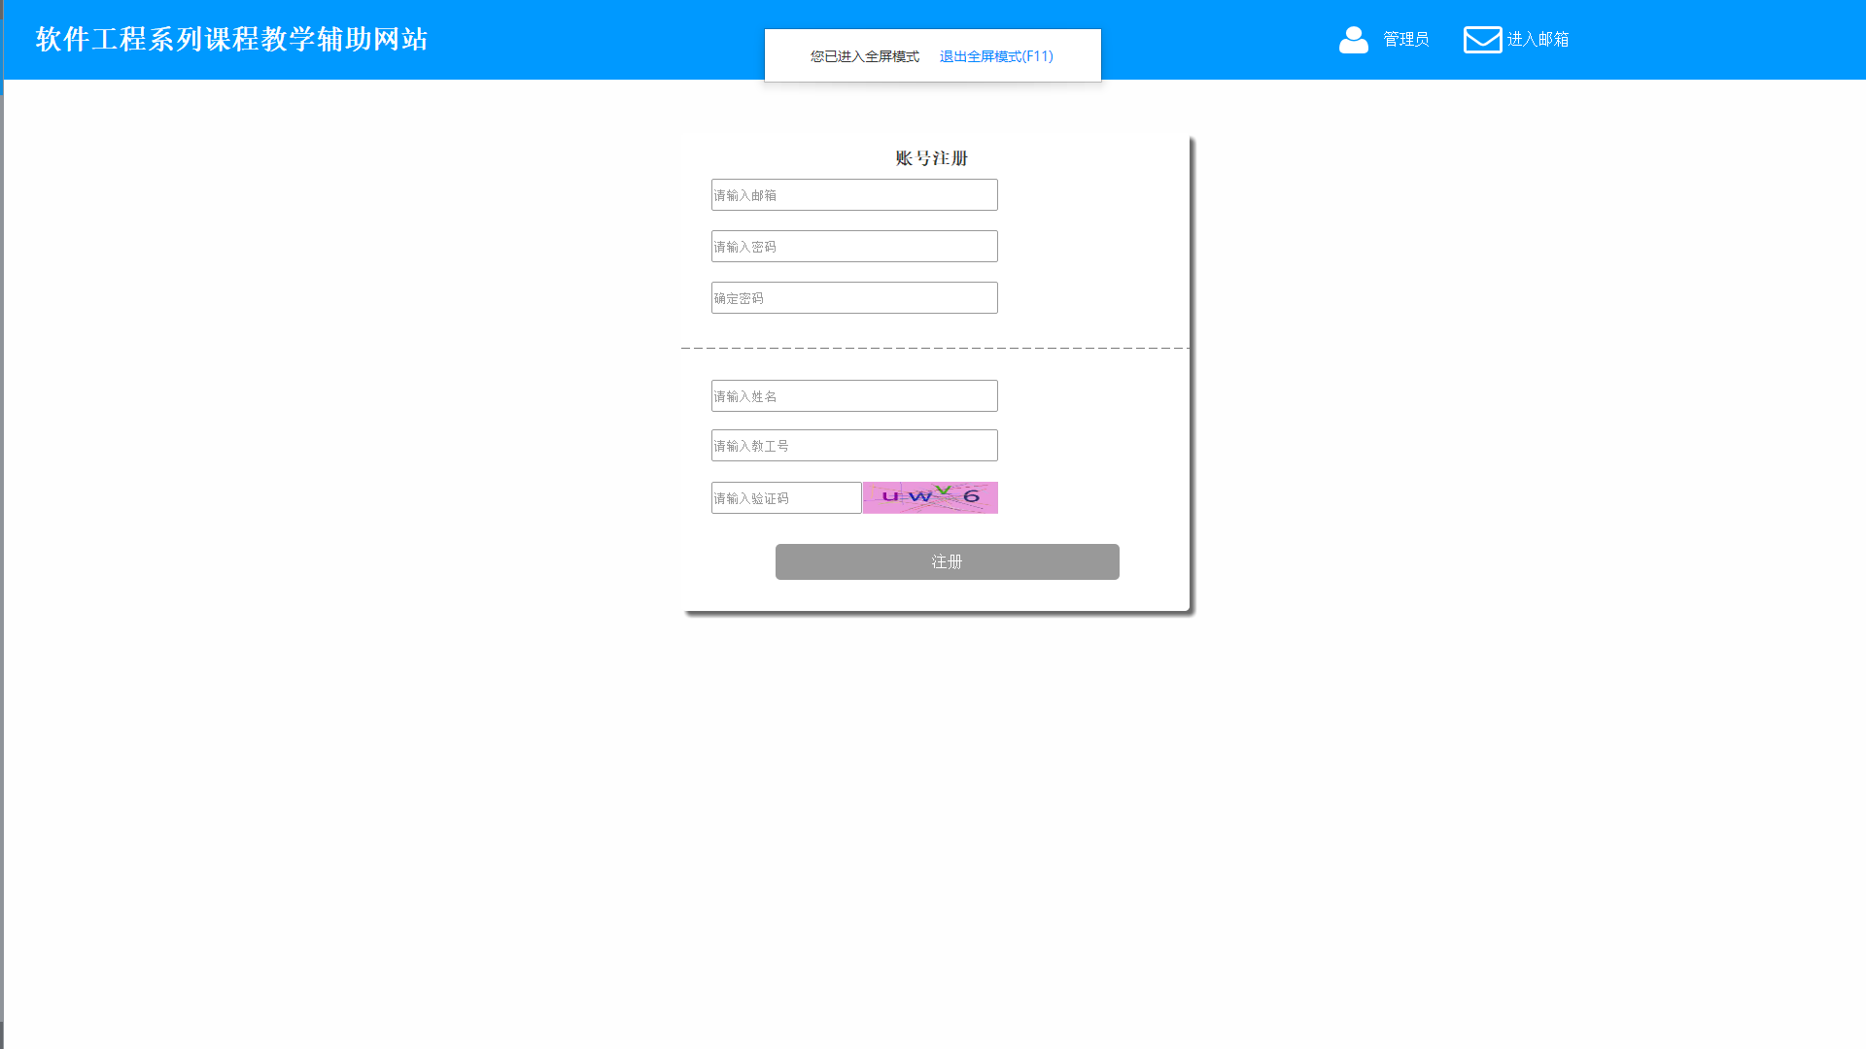

图表2.1 游客注册为教师界面

2.2 注册为学生

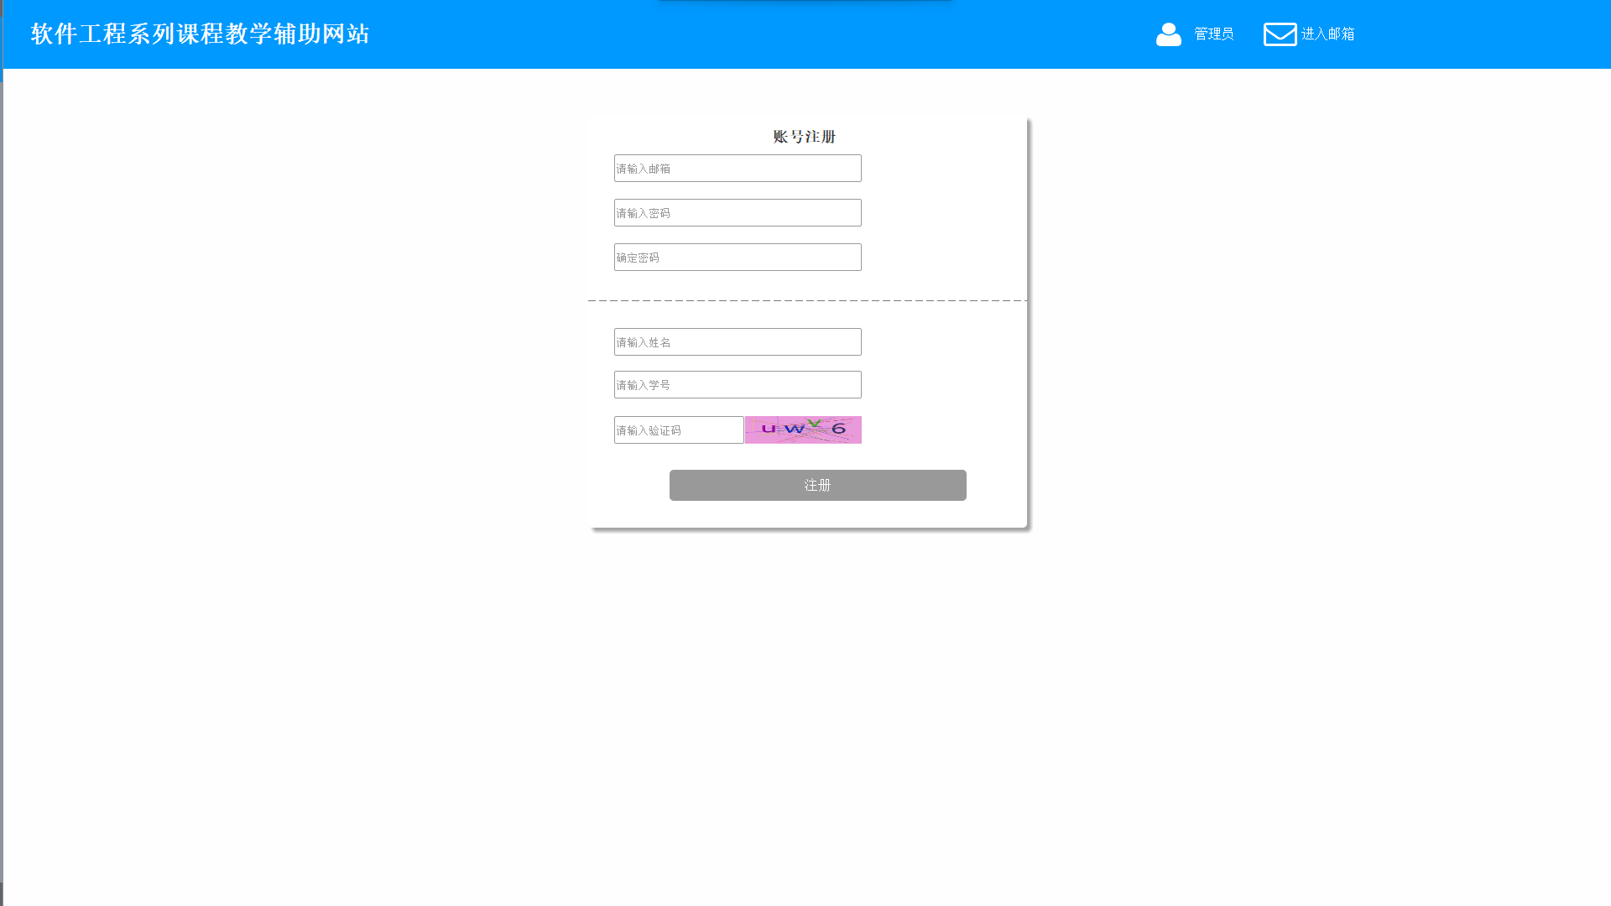

图表2.2 游客注册为学生界面

2.3 注册为访客

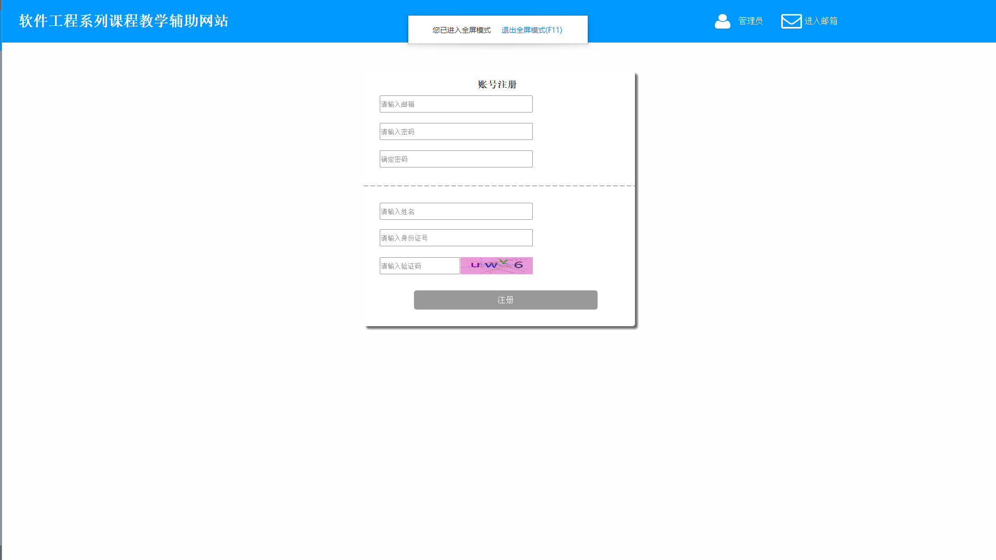

图表2.3 游客注册为访客界面

#### 3 提醒游客注册

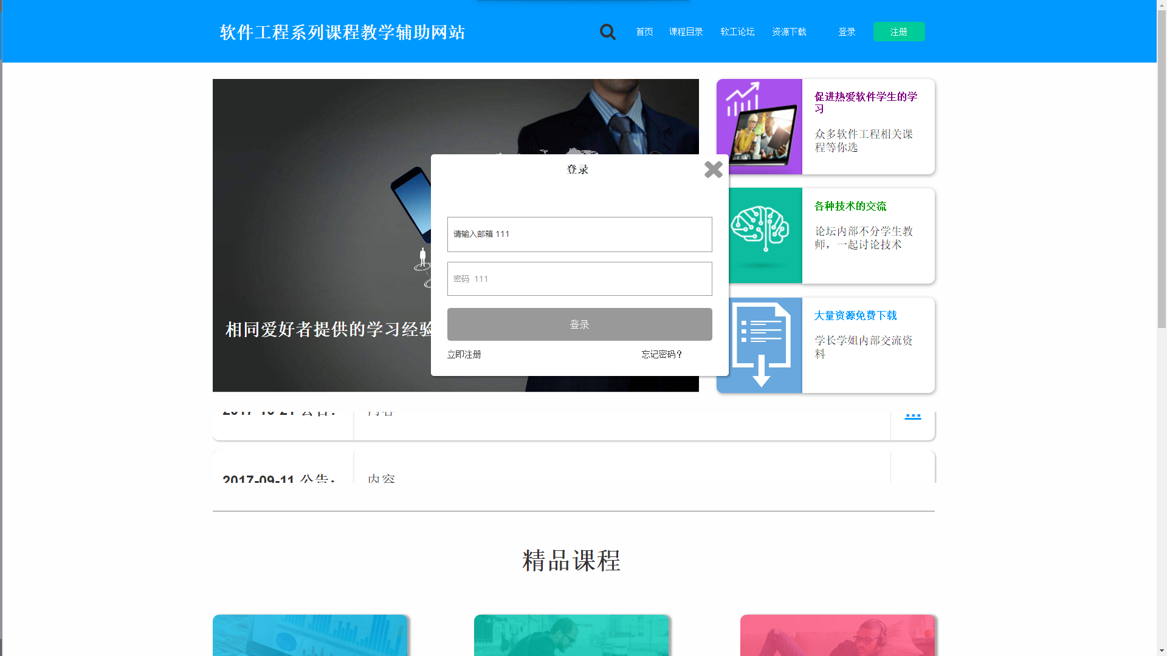

图表3 提醒游客注册界面

#### 4 游客查看忘记密码

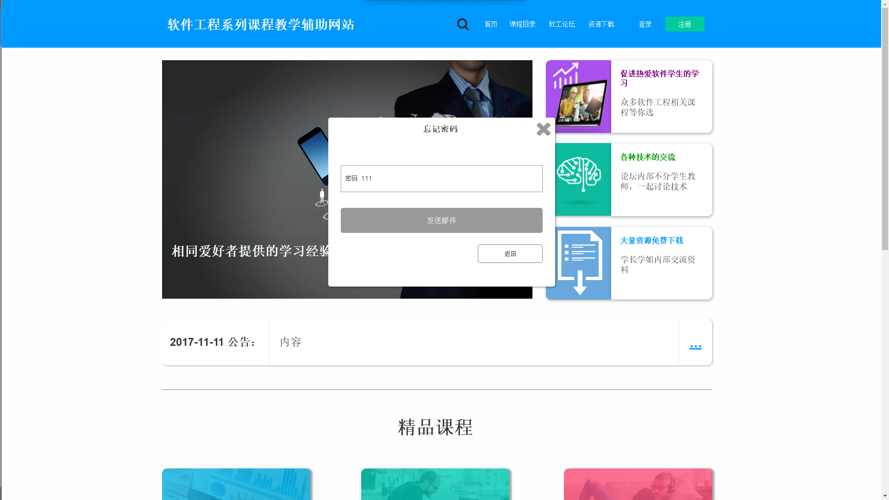

图表4 查看忘记密码界面